房票补贴操作指南
- 进入越快兑（可百度直接搜索）网站，注册登录。
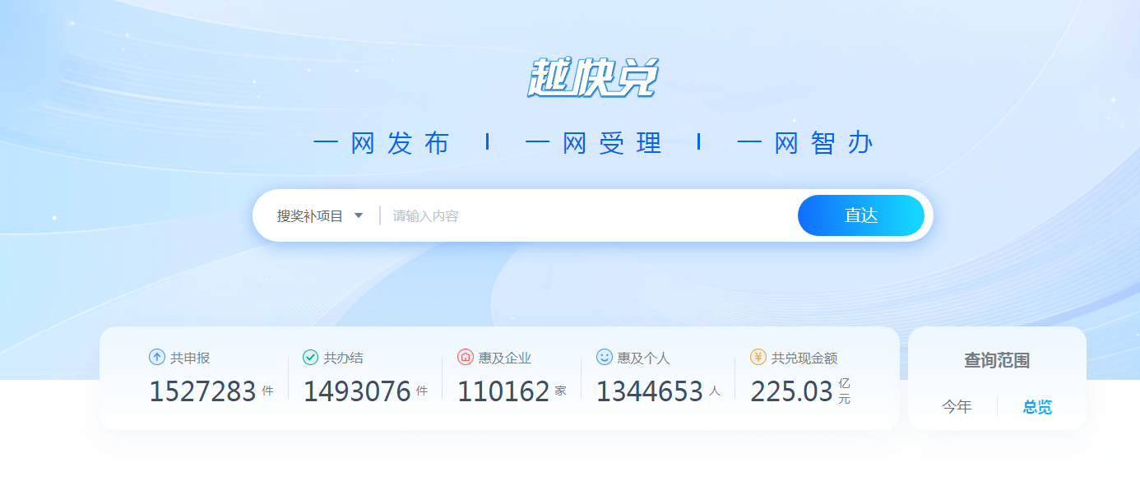
二、可在搜索栏输入关键词搜索申报项目。高校毕业生/高层次人才选择“上虞区01－人才房票补贴申请（2025年前来虞）”，点击“我要申报”。
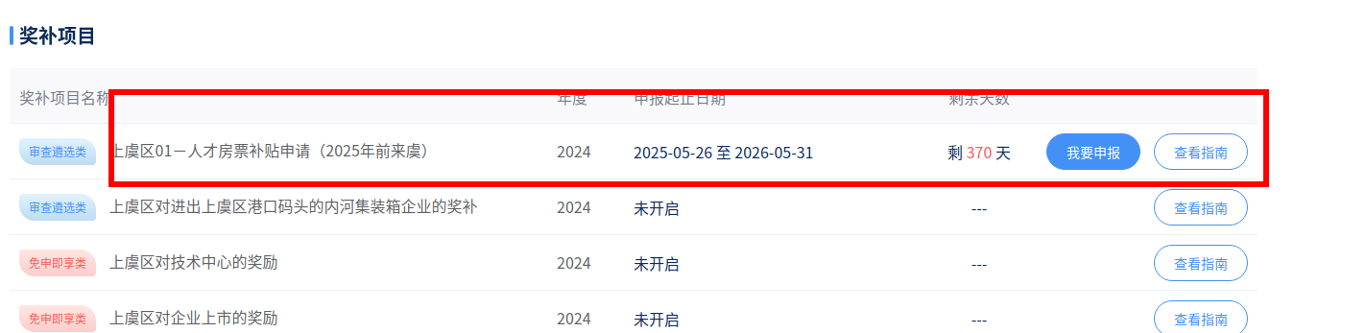

三、填写申请表：
1.归属地：选择“上虞区”；
2.申报项目内容：根据个人首次来虞参保时间填写，例如
①2019年6月1日-2021年12月31日来虞参保，根据用人单位性质不同，如实填写2019年房票补贴第一类对象，2019年房票补贴第二类对象，2019年房票补贴第三类对象；
若为技能人才申报，请填写紧缺职业技师房票补贴。
②2022年1月1日-2023年2月16日来虞参保，根据用人单位性质不同，如实填写2022年房票补贴第一类对象，2022年房票补贴第二类对象。
③2023年2月17日-2023年12月31日来虞参保，根据用人单位性质不同，如实填写2023年房票补贴第一类对象，2023年房票补贴第二类对象。
④2024年1月1日-2024年12月31日来虞参保，根据用人单位性质不同，如实填写2024年房票补贴第一类对象，2024年房票补贴第二类对象。
3.职称或职业资格：技能人才或职称人才填写对应的称号，无称号的写无。
4.高层次人才（Ａ－Ｅ类）称号：高层次人才需填写具体的人才称号，如：名士之乡A类；博士按高校毕业生填报；无称号的写无。
5.已享受租房补贴额度（非租赁补贴）：没有享受过则填“0”
（此租房补贴包括e游小镇享受过的租房补贴金额，人才码申请的租赁补贴无需扣减）

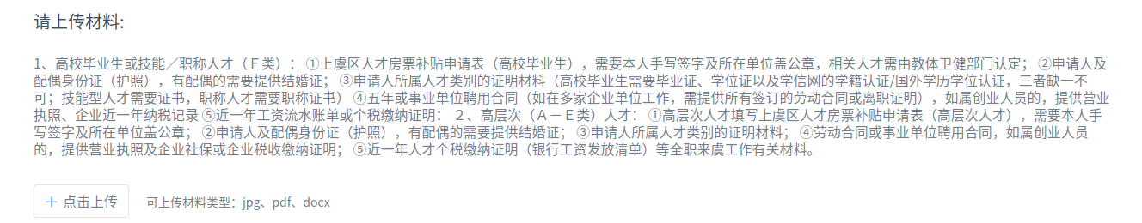
三、上传材料：

上虞区申请人员以上虞人才就业服务网发布的补贴申请材料为准，不要按此处材料上传；上传材料类型尽可能选择ｊｐｇ／ｐｄｆ格式，并以材料名称命名，不要选择压缩包。
注：上虞区申请房票补贴的人才还需上传上虞区房票补贴申请表（详见附件2，需要本人手写签字及所在单位盖公章，教育、医疗系统需由区教体局、区卫健局认定盖章），无需线下提交。

取得房票资格名单最终以上虞区人社局发文为准

